# 麻将架构设计

## 游戏主界面设计效果图

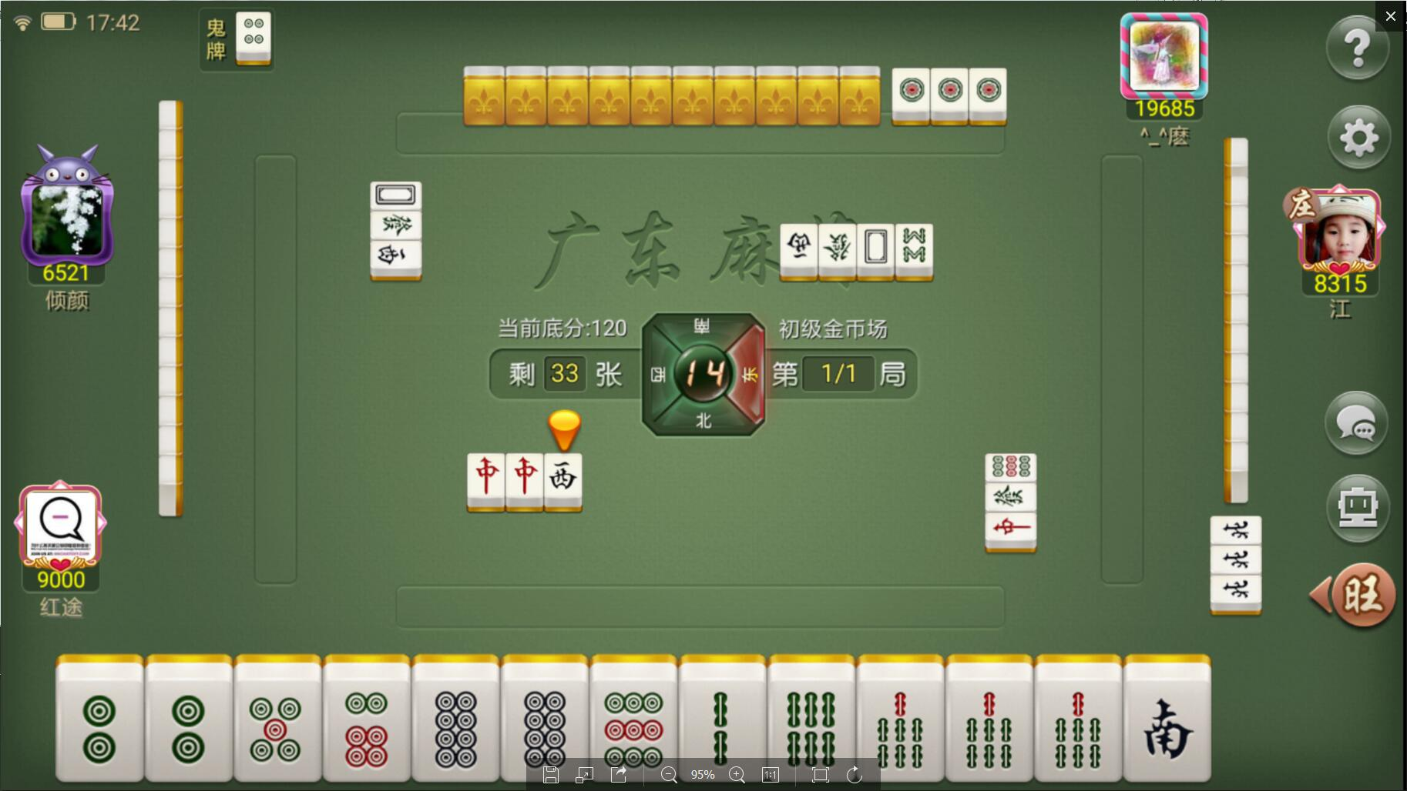

## 模块分类

Canvas游戏画布

-bg背景

--tableBg 桌子背景

-[rommInfo] 房间信息

-table桌子

---计时器，牌风等

--receSeat玩家拥有的牌

--sendSeat玩家出的牌

-gameSet帮助，说话，设置按钮

-players 玩家

-playerLay 玩家信息层

-gameButs 碰，杠，胡，自摸等按钮

-animalLay 动画层，比如碰，杠效果

-chartLay 对话层，比如发送聊天信息

-gameSetLay设置层 ，用于设置声音，牌局设置等

-alertLay 提示层

2.数据流说明

用户进入

>默认为准备状态

>更换位置

>更新房间玩家列表,判断是否可以开始

>开始游戏

>确定底分，风向，摇骰子，

>确定鬼牌，马牌，庄家, 初始化用户数据

1)>当前可以出哪些牌

2)>当前碰，杠，胡哪些牌

3)>出牌

>玩家判断2)确定出牌玩家

>3)

>胡牌，或者牌出完

>结算,用户算分，领取奖励等等

>判断能否有资格继续开始